Laporan Project Kelompok
Mata Kuliah Pemrograman Berorientasi Obyek



(Nama website)

Anggota:
- Christian Aldo Prabowo (25051204061)
- Nazanin Nadhifah (25051204091)
- Muhammad Dava Azriel (25051204123)
- Nabila Azizah Herlizanda (25051204171)

UNIVERSITAS NEGERI SURABAYA
2026

- Judul Project

Pembuatan Game berjudul “NGAMPUNK”

- Deskripsi Project
Game yang berjudul “NGAMPUNK” adalah game simulasi santai bergaya pixel art yang mengajak pemain menjalani kehidupan sederhana di sebuah desa pesisir yang tenang. Pemain dapat menanam berbagai jenis tanaman, memancing di sungai, danau, maupun laut, mengelola hasil panen, serta mengembangkan lahan pertanian dan peralatan memancing untuk memperoleh keuntungan yang lebih besar. Tokoh utama adalah seorang pemuda bernama Raka yang telah menghabiskan sebagian besar hidupnya di kota besar. Setiap hari ia menjalani rutinitas yang sama: bekerja, pulang, dan menghadapi hiruk-pikuk perkotaan yang membuatnya merasa lelah dan jenuh. Lambat laun, ia mulai kehilangan semangat dan merasa kehidupannya tidak memiliki tujuan yang jelas.
Suatu hari, Raka memutuskan untuk meninggalkan kota dan melakukan perjalanan tanpa tujuan pasti. Setelah berhari-hari berkelana, ia tiba di sebuah desa terpencil yang belum pernah ia kunjungi sebelumnya. Desa tersebut dikelilingi oleh perbukitan hijau, sungai yang jernih, serta ladang yang luas. Suasana yang tenang membuatnya merasa nyaman untuk pertama kalinya setelah sekian lama. Saat beristirahat di pinggir desa, Raka bertemu dengan seorang nenek yang ramah bernama Nenek Lastri. Melihat Raka yang kelelahan dan kelaparan, Nenek Lastri mengajaknya ke rumah sederhana miliknya. Di sana, ia menyajikan makanan hangat yang membuat Raka merasa diterima seperti keluarga sendiri.
Setelah berbincang, Nenek Lastri menceritakan bahwa ia sudah terlalu tua untuk mengurus seluruh ladang dan tambang kecil miliknya. Karena melihat Raka sebagai pemuda yang rajin dan membutuhkan tempat untuk memulai hidup baru, Nenek Lastri menawarkan kesempatan untuk tinggal di desa dan membantunya mengelola kebun serta tambang tersebut. Raka menerima tawaran itu. Sejak saat itu, ia memulai kehidupan baru sebagai petani dan penambang. Pemain akan membantu Raka menanam berbagai tanaman, memanen hasil kebun, menambang sumber daya berharga, menjual hasil produksi, meningkatkan peralatan, serta membangun hubungan dengan penduduk desa.
Seiring berjalannya waktu, Raka akan menemukan berbagai rahasia desa, mengembangkan lahan yang diwariskan Nenek Lastri, dan perlahan mengubah tempat sederhana tersebut menjadi kawasan yang makmur. Perjalanan yang awalnya hanya untuk melarikan diri dari kejenuhan kota akhirnya menjadi petualangan untuk menemukan tujuan hidup yang baru.

- Fitur Utama

- Bertani
Pemain dapat mengelola kebun yang diberikan oleh Nenek Sari dengan menanam berbagai jenis tanaman.
Aktivitas bertani meliputi:
- Menanam bibit.
- Menyiram tanaman.
- Menunggu tanaman tumbuh.
- Memanen hasil kebun.
Hasil panen dapat dijual untuk memperoleh uang yang digunakan membeli bibit baru.
- Memancing
Pemain dapat memancing di area pantai atau laut yang berada di dekat desa.
Fitur memancing:
- Menangkap berbagai jenis ikan.
- Sistem memancing yang sederhana dan santai.
- Ikan yang didapat dapat dijual untuk menambah penghasilan.
- Menjual Hasil Panen dan Tangkapan
Pemain dapat menjual:
- Hasil kebun.
- Hasil tangkapan ikan.
Uang yang diperoleh dapat digunakan untuk:
- Membeli bibit baru.
- Melanjutkan perkembangan kebun.
- Area Rumah
Pemain memiliki rumah sebagai tempat beristirahat.
Di dalam rumah, pemain dapat:
- Melihat jumlah uang yang dimiliki.
- Menyimpan hasil panen dan ikan.
- Mengakhiri hari untuk melanjutkan ke hari berikutnya.
- Sistem Siang dan Malam
Waktu dalam game berjalan secara otomatis.
- Siang hari digunakan untuk bertani dan memancing.
- Malam hari memberikan suasana yang lebih tenang dengan pencahayaan yang berbeda.
- Pemain dapat kembali ke rumah untuk beristirahat dan memulai hari baru.
- Efek Cuaca Hujan
Game memiliki cuaca hujan yang muncul secara acak.
Saat hujan:
- Tampilan lingkungan berubah menjadi lebih gelap.
- Muncul efek tetesan hujan.
- Suasana permainan menjadi lebih hidup dan realistis.
- Grafis Pixel
Game menggunakan gaya visual pixel art 2D yang sederhana dan menarik dengan:
- Karakter bergaya retro.
- Animasi bertani dan memancing.
- Lingkungan desa yang nyaman.
- Efek siang, malam, dan hujan yang mempercantik suasana permainan.

- Bahasa Pemrograman yang digunakan

Bahasa yang digunakan adalah phython

- Penjelasan lainnya jika ada (optional)
- Screenshoot
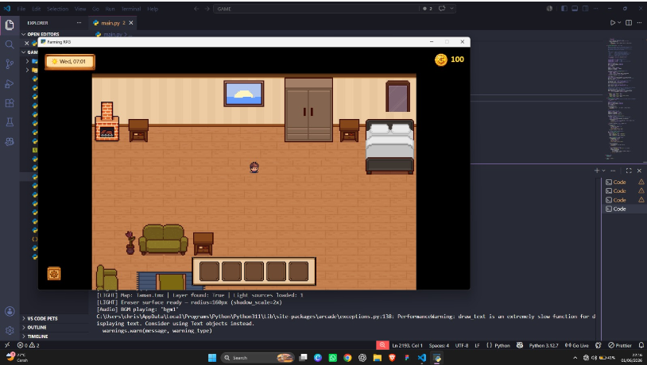

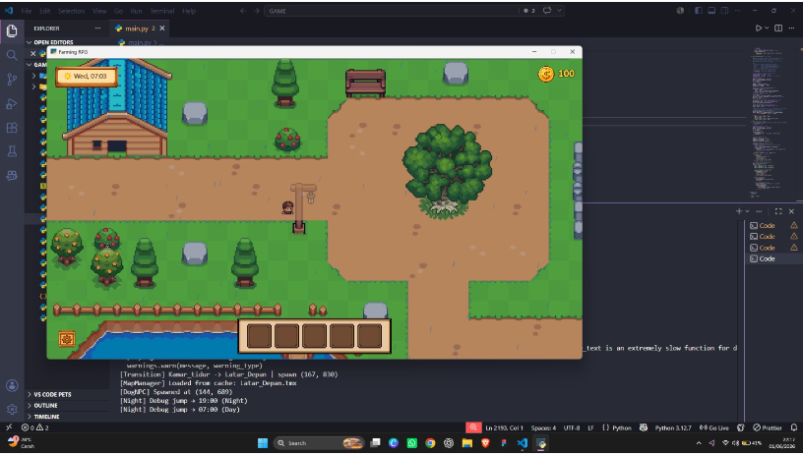
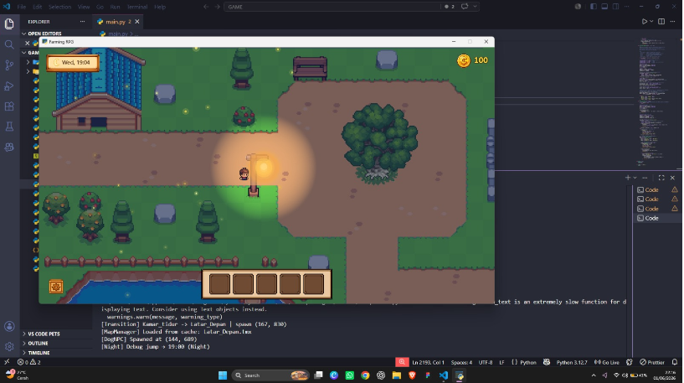
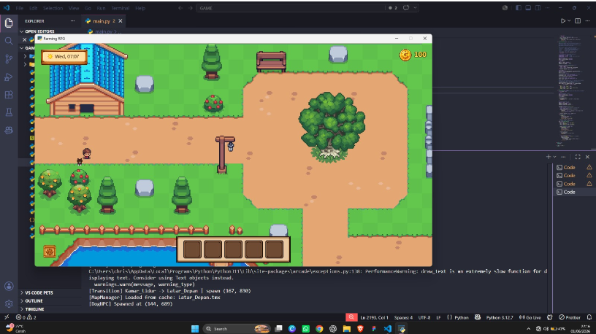

- Penjelasan singkat setiap halaman
  - Halaman home:
Area rumah menampilkan suasana tempat tinggal yang nyaman, tenang, dan hangat sebagai tempat beristirahat bagi tokoh utama setelah melakukan aktivitas sehari-hari. Pemain dapat mengendalikan karakter untuk bergerak di dalam rumah, berinteraksi dengan tempat tidur, serta melakukan aktivitas tidur untuk mengakhiri hari dan bangun kembali pada keesokan harinya. Area ini juga berfungsi sebagai tempat transisi antara pergantian siang dan malam dalam permainan.
  - Halaman Perkebunan

Area perkebunan merupakan tempat utama bagi pemain untuk melakukan kegiatan bercocok tanam. Di area ini, pemain dapat mengendalikan karakter untuk bergerak dan mengelola lahan pertanian, mulai dari menanam bibit, menyiram tanaman, hingga memanen hasil kebun yang telah matang. Setiap tanaman membutuhkan waktu tertentu untuk tumbuh sebelum dapat dipanen. Hasil panen yang diperoleh dapat dijual untuk mendapatkan uang yang digunakan membeli bibit baru dan mengembangkan kebun.

  - Halaman Perlautan

Area perlautan dan perpancingan merupakan lokasi yang digunakan pemain untuk melakukan aktivitas memancing. Di area ini, pemain dapat mengendalikan karakter untuk bergerak menuju titik pemancingan dan menangkap berbagai jenis ikan yang tersedia. Hasil tangkapan ikan dapat disimpan atau dijual untuk memperoleh uang sebagai sumber penghasilan tambahan selain bertani. Area perlautan menampilkan suasana alam yang tenang dengan pemandangan laut yang luas, sehingga memberikan pengalaman bermain yang santai dan menyenangkan.
  - Halaman Pasar
Area pasar merupakan lokasi tempat pemain menjual hasil panen dari perkebunan dan hasil tangkapan ikan dari laut. Di area ini, pemain dapat berinteraksi dengan pedagang untuk menukarkan hasil yang diperoleh menjadi uang. Uang yang didapat dari penjualan dapat digunakan untuk membeli bibit baru guna mendukung aktivitas bertani. Area pasar berperan sebagai pusat kegiatan ekonomi dalam permainan dan menjadi sarana bagi pemain untuk mengembangkan kebun serta meningkatkan pendapatan. Suasana pasar dibuat sederhana dan nyaman agar tetap selaras dengan konsep permainan yang santai dan menenangkan.

- Cara menjalankan project (langkah menjalankan)

  - Permainan dimulai dari rumah tokoh utama.
  - Pemain dapat mengendalikan karakter untuk keluar rumah dan memilih aktivitas yang ingin dilakukan.
  - Jika ingin bertani, pemain harus pergi ke pasar untuk membeli bibit terlebih dahulu.
  - Setelah membeli bibit, pemain menuju area perkebunan untuk menanam bibit pada lahan yang tersedia.
  - Pemain mengambil air dari sumber air di sekitar kebun dengan menekan tombol yang telah ditentukan.
  - Tanaman harus disiram secara berkala hingga tumbuh dan siap dipanen.
  - Hasil panen dapat dibawa ke pasar untuk dijual dan ditukar menjadi uang.
  - Jika ingin memancing, pemain dapat menuju area perlautan atau pemancingan.
  - Pemain menekan tombol yang telah ditentukan untuk mengeluarkan kail pancing.
  - Setelah berhasil mendapatkan ikan, hasil tangkapan akan disimpan oleh pemain.
  - Ikan yang diperoleh dapat dijual di pasar untuk mendapatkan uang.
  - Uang hasil penjualan ikan dan hasil panen dapat digunakan kembali untuk membeli bibit dan melanjutkan aktivitas dalam permainan.
  - Pemain dapat kembali ke rumah untuk beristirahat dan mengakhiri hari.
  - Permainan dilengkapi dengan sistem siang dan malam serta efek cuaca hujan yang memengaruhi suasana permainan.

- Link Source code

https://github.com/chrisss-notavailable/PROJEK-UAS-PBO

